**ĐẠI HỌC QUỐC GIA TP. HCM - TRƯỜNG ĐẠI HỌC BÁCH KHOA**

**KHOA ĐIỆN – ĐIỆN TỬ**

**BỘ MÔN ĐIỀU KHIỂN TỰ ĐỘNG**

**ĐỒ ÁN 2**

**MÔ HÌNH HÓA HỆ THỐNG TRỘN NƯỚC TRÀ VÀ ĐIỀU KHIỂN GIÁM SÁT TRÊN WEB SERVER**

**GVHD: THS. NGUYỄN ĐỨC HOÀNG**

**Sinh viên thực hiện**

|  |  |  |
| --- | --- | --- |
| **STT** | **Họ và tên** | **MSSV** |
| **1** | **BÙI QUANG ĐÔNG** | **1911049** |
| **2** | **TRẦN MẠNH HÙNG** | **1913617** |

­­­­­­­

***TP. HỒ CHÍ MINH, THÁNG 12 NĂM 2022***

**LỜI CẢM ƠN**

Lời đầu tiên, em xin gửi lời cảm ơn chân thành đến với quý thầy cô trường Đại học Bách khoa – Đại học Quốc gia TP.HCM nói chung và bộ môn Điều khiển Tự động nói riêng. Chính quý thầy cô là người truyền đạt những kiến thức quý báu giúp em tự tin và trưởng thành hơn.

Em xin gửi lời tri ân sâu sắc tới thầy Nguyễn Đức Hoàng, chính thầy là người đã trực tiếp hướng dẫn em trong thời gian qua, những ý kiến đóng góp của thầy giúp cho em hoàn thiện đề tài một cách chỉnh chu và thành công.

Cảm ơn tất cả bạn bè và người thân đã luôn giúp đỡ, đồng hành với em trong suốt chặng đường vừa qua, những lúc khó khăn nhất nhờ sự quan tâm của mọi người mà tụi em mới vượt qua được và trưởng thành như ngày hôm nay.

Em xin chân thành cảm ơn!

**MỤC LỤC**

**CHƯƠNG 1: GIỚI THIỆU ĐỀ TÀI** 4

**CHƯƠNG 2: CƠ SỞ LÝ THUYẾT** 6

**2.1. Giới thiệu về PLCSim Advanced** 6

**2.2. Giới thiệu SIMIT** 11

**2.3. Web Server** 14

2.3.1. Tổng quan về Web Server 14

2.3.2. Web Server với PLC 15

2.3.3. Thiết kế Web Server với HTML, CSS, Javascript 18

**CHƯƠNG 3: THIẾT KẾ THỰC HIỆN PHẦN MỀM** 24

**3.1. Quy trình công nghệ** 24

**3.2. Mô hình hóa quy trình trên SIMIT** 24

3.2.1. Sơ đồ P&ID 24

3.2.2. Sơ đồ P&ID mô phỏng trên SIMIT 26

**3.3. Giải thuật điều khiển** 29

**3.4. Lập trình điều khiển hệ thống** 31

**3.5. Giao tiếp giữa PLC với Webserver** 36

**3.6. Tạo ảnh các thiết bị sử dụng phần mềm Symbol Factory 3** 37

**3.7. Thiết kế giao diện Web server** 38

3.7.1. Giao diện đăng nhập 38

3.7.2. Giao diện điều khiển và giám sát 40

**CHƯƠNG 4: KẾT QUẢ MÔ PHỎNG** 46

**CHƯƠNG 5: KẾT LUẬN VÀ ĐỊNH HƯỚNG PHÁT TRIỂN** 50

**TÀI LIỆU THAM KHẢO** 51

# **CHƯƠNG 1: GIỚI THIỆU ĐỀ TÀI**

* 1. **Lý do chọn đề tài**

Ngày nay với sự phát triển của xã hội, nhu cầu của con người tăng lên trên nhiều phương diện (y tế, giáo dục, thực phẩm,…). Trong đó thực phẩm đặc biệt là đồ uống là một sản phẩm không thể thiếu trong cuộc sống con người, nó chiếm tỉ lệ đáng kể trong cuộc sống hiện nay.

Trà là một loại thức uống giải khát quen thuộc của nhiều người trên thế giới. Hiện nay trà rất thông dụng và được nhiêu người ưa chuộng, nhưng để làm ra các chai nước trà không phải chuyện đơn giản và đặc biệt là làm với số lượng lớn.

Nhận ra được thị trường rộng mở và có nhiều cơ hội, tụi em quyết định chọn đề tài Hệ thống trộn nước trà để thực hiện cho đồ án này. Việc ứng dụng tự động hóa cho hệ thống trộn nước trà sẽ làm tăng hiệu quả và năng suất cho nhà máy, giảm bớt chi phí nhân công và mở rộng quy mô sản xuất. Chính vì vậy đây cũng chính là xu hướng của các công ty và doanh nghiệp đang hướng đến nhằm tự động hóa quá trình sản xuất

* 1. **Mục tiêu đề tài**

Ứng dụng các kỹ thuật lập trình và sử dụng bộ điều khiển PLC để điều khiển hệ thống.

Xây dựng một giao diện Web Server trực quan, sinh động giúp người dùng giám sát và điều khiển hệ thống.

Mô phỏng hệ thống để kiểm tra khả năng hoạt động của hệ thống.

Thiết kế mô hình phần cứng hoàn chỉnh nhằm hiện thực hóa hệ thống và kiểm nghiệm các phần mềm

* 1. **Nhiệm vụ của đề tài**

Nhiệm vụ chính của đề tài là xây dựng và phát triển hệ thống trộn nước trà sử dụng PLCSIM Advanced. Mô phỏng hệ thống bằng phần mềm Simit. Bên cạnh đó xây dựng thêm giao diện Web Server để giám sát và điều khiển hệ thống.

* Mô hình hóa trên Simit
* Lập trình chương trình điều khiển hệ thống thông qua PLCSIM Advanced
* Tìm hiểu truyền thông giữa PLC và Web Server
* Kết nối Simit với PLC để mô phỏng hệ thống
* Lập trình Web Server sử dụng ngôn ngữ lập trình HTML, CSS, Javascript

# **CHƯƠNG 2: CƠ SỞ LÝ THUYẾT**

## **2.1. Giới thiệu về PLCSim Advanced**

S7-PLCSIM Advanced là phần mềm mô phỏng có thể mô phỏng hoạt động của các PLC dòng SIMATIC 1500 và ET 200SP để kiểm tra hoạt động chính xác của chúng. Phần mềm cung cấp 2 giao diện trao đổi chính là: PLCSIM (Local) và PLCSIM Virtual Ethernet Adapter.

PLCSim Advanced là phần mềm nằm trong hệ sinh thái TIA Portal của Simatic, mượn tài nguyên của máy tính, sử dụng công nghệ ảo hóa (virtualization) để tạo ra các PLC ảo khác nhau, phân bố trên các máy tính khác nhau với các địa chỉ IP khác nhau

Phần mềm PLCSim Advanced có thể cài đặt và chạy độc lập với công cụ lập trình Step 7 trong TIA Portal. Điều này có nghĩa là PLCSim Advanced có thể chạy trên một máy tính khác (không cần cài đặt TIA Portal) so với máy tính lập trình có cài đặt TIA Portal.

Sau khi cài PLCSim Advanced, trên máy tính xuất hiện 2 thành phần sau:

* Card ethernet có tên “Siemens PLCSIM Virtual Ethernet Adapter”: Đây là card mạng ảo được tạo ra để các PLC ảo thông qua đó có thể trao đổi dữ liệu với các thành phần khác như: Step 7; PLC ảo khác; PLC vật lý; các thiết bị trường; SCADA
* Bộ switch có tên “Siemens PLCSIM Virtual Switch”: Đây là switch ảo cho phép card ethernet ảo cắm vào đó, tiếp đến là card vật lý cũng được cắm vào đó, và như thế là PLC ảo có thể kết nối với các thành phần khác bên ngoài máy tính.

*Cơ chế hoạt động của PLCSim Advanced*

*Giao diện S7-PLCSIM Advanced*

Vận hành ảo là thao tác trên giao diện thực, tác động đến PLC ảo để thu thập dữ liệu và điều khiển quá trình mô phỏng (sau đây gọi là bản sao số). Với cách làm này, thì có thể cho phép kỹ sư lập trình và kiểm chứng chương trình khi máy móc, quá trình công nghệ, đối tượng chưa hình thành.

Hiện nay có hai cách mà PLC ảo có thể tương tác với bản sao số:

* Thông qua kết nối bằng các giao thức truyền thông: PLC ảo có thể kết nối với bản sao số sử dụng các giao thức phổ biến như: Modbus TCP/IP, OPC UA, S7. Cách này hoàn toàn giống như PLC vật lý dùng để tương tác với các PLC khác hoặc với SCADA ở cấp trên. Trong trường hợp này, PLC ảo có thể là client, có thể là server đều được.
* Thông qua API đi kèm với firmware của PLC ảo. Thông qua API các phần mềm mô phỏng quá trình có thể gọi hàm để đọc/ghi dữ liệu từ PLC ảo.

*Cơ chế tương tác giữa PLCSim Advanced và bản sao số*

Để trao đổi dữ liệu giữa PLC ảo với thế giới bên ngoài cần cấu hình cho PLC ảo

* “TCP/IP communication with” trên PLCSim Advanced chuyển từ <local> sang kết nối trực tiếp với card ethernet vật lý;
* Hoặc có thể giữ nguyên <local> nhưng cần phải cấu hình card ethnernet vật lý;
* Check vào phần “Siemens PLCSim Virtual Switch”. Điều này đồng nghĩa với việc cắm máy tính vật lý vào switch ảo.

*Cấu hình để PLC ảo có thể tương tác với thế giới bên ngoài*

Như vậy, nếu cắm card ethernet của máy tính vào switch bên ngoài thì rõ ràng PLC ảo hoàn toàn có thể tương tác được với các thành phần bên ngoài.

*PLC ảo có thể tương tác với PLC ảo khác và với Step 7*

Theo cấu trúc trên thì PLC từ máy tính vật lý 1 thể trao đổi dữ liệu với máy tính 2 bằng các giao thức phổ biến như: S7, Modbus TCP/IP, OPC UA. TIA Portal (Step 7 và WinCC Professional) từ máy tính 3 có thể tương tác với 2 PLC ảo chạy trong mạng.

Tương tự như PLC vật lý, PLC ảo có thể trao đổi dữ liệu với các thiết bị vật lý bên ngoài.

*PLC ảo có thể tương tác với các thiết bị vật lý*

Không dừng lại ở đó, PLC ảo còn có thể đóng vai trò là thiết bị IoT để trao đổi dữ liệu với điện toán đám mây bằng các giao thức IoT phổ biến như: MQTT, OPC UA. Trong các trường hợp này PLC ảo đóng vài trò là client.

*Cấu trúc tương tác giữa PLC ảo với điện toán đám mây*

## **2.2. Giới thiệu SIMIT**

SIMIT là một phần mềm dùng để mô phỏng các quá trình vật lý diễn ra trong các đường ống, hoặc các đối tượng vật lý như động cơ, bơm hoặc các bồn, bể chứa trong nhà máy, quá trình nhiệt động học, các quá trình hóa học, tính chất vật lí của các chất dẫn như nhiệt độ, áp suất.

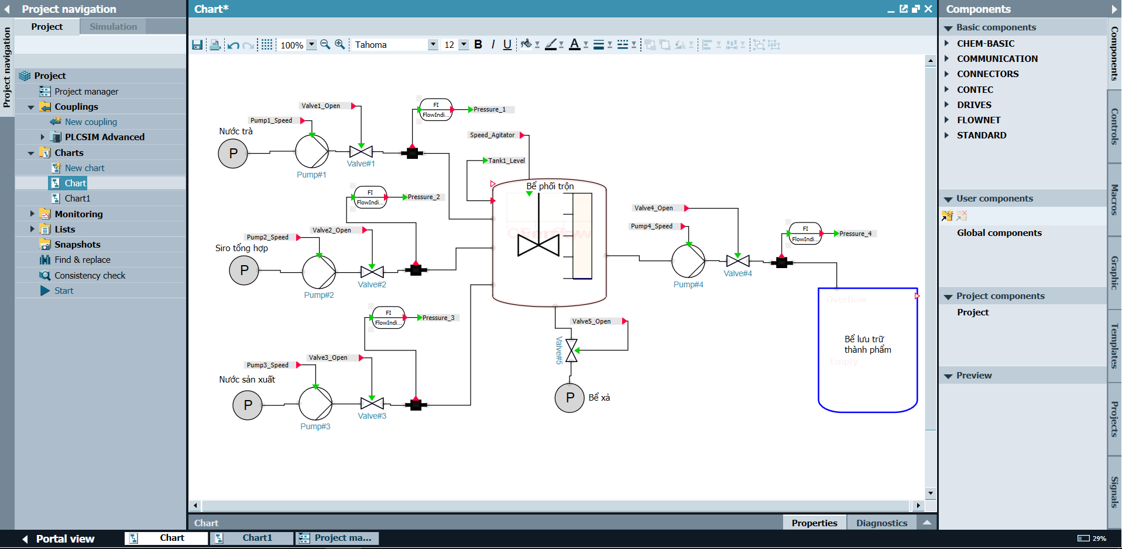

*Giao diện làm việc của SIMIT*

SIMIT là một hệ thống mô phỏng hỗ trợ nhiều giao diện phần cứng và phần mềm cho hệ thống tự động hóa: PROFIBUS, PROFINET, PRODAVE, PLCSIM, PLCSIM Advanced, bộ điều khiển ảo SIMIT, khớp nối ngoài, OPC và bộ nhớ dùng chung. SIMIT là một công cụ mô phỏng làm đơn giản quá trình mô phỏng của người dùng, chỉ cần sử dụng các thiết bị có sẵn trong SIMIT và thiết lập các hệ thống cần mô phỏng, các hàm tính toán được tạo sẵn để mô phỏng quá trình vật lý, hóa học diễn ra một cách tự động.

Các lợi ích SIMIT đem lại như:

* SIMIT kết hợp việc tiết kiệm thời gian và chi phí với chất lượng sản phẩm được nâng cao trong chế tạo máy công cụ và máy sản xuất. SIMIT hỗ trợ bạn trong các giai đoạn chính của quá trình phát triển sản phẩm máy công cụ và máy sản xuất: phát triển, chạy thử, thử nghiệm và dịch vụ.
* Một máy mới có thể được thử nghiệm mà không phải chịu bất kỳ rủi ro nào vì được kiểm tra trong thực tế ảo. Sau khi hoàn thành công việc phát triển trên máy mới, máy ảo đã được tạo cũng có thể được sử dụng cho mục đích đào tạo, trước bán hàng và sau bán hàng

Để kết nối SIMIT với PLC ta cần kết nối các tag ngõ ra ngõ vào của PLC với SIMIT để có thể đọc, ghi dữ liệu qua lại giữa SIMIT với PLC

*Giao diện kết nối các biến ngõ vào ra giữa SIMIT và PLC*

Sau đó chọn loại kết nối với PLC, SIMIT cung cấp cho chúng ta 3 lựa chọn để kết nối với PLC đó là PLCSIM, PLCSIM Advanced và Virtual Controller

*Cửa sổ chọn loại kết nối*

SIMIT trang bị nhiều thư viện công cụ cho người dùng sử dụng, bao gồm các thiết bị thực (bồn, bơm, cảm biến, van,…), các công cụ điều khiển

*Thư viện SIMIT*

## **2.3. Web Server**

### 2.3.1. Tổng quan về Web Server

Web Server có nghĩa là máy chủ web, là máy tính lớn được kết nối với tập hợp mạng máy tính mở rộng. Máy chủ chứa toàn bộ dữ liệu mà nó được giao quyền quản lý. Mỗi máy chủ có một IP riêng và có thể đọc đa dạng ngôn ngữ như HTML, HTM, File,… Máy chủ có dung lượng lớn và có tốc độ rất cao để có thể lưu trữ và vận hành tốt kho dữ liệu trên internet. Thông qua cổng giao tiếp riêng biệt của mỗi máy chủ mà hệ thống máy tính có khả năng hoạt động trơn tru hơn. Máy chủ phải đảm bảo hoạt động liên tục để có thể cung cấp dữ liệu cho mạng lưới máy tính của nó.

Phần cứng: máy chủ web là một máy tính lưu trữ các file ảnh, tài liệu HTML,  
CSS, JavaScript của một website và chuyển chúng tới thiết bị của người dúng  
cuối. Máy chủ được kết nối internet và truy cập thông qua một tên miền.

Phần mềm: Web server gồm một số phần điều khiển người dùng truy cập  
đến file lưu trữ trên một máy chủ HTTP. Máy chủ HTTP là một phần mềm, nó có  
khả năng hiểu được các địa chỉ website (URL) và giao thức trình duyệt sử dụng  
để xem các website (HTTP)

### 2.3.2. Web Server với PLC

Web Server với PLC S7-1500 Siemens hay những hãng PLC khác là một ứng dụng sử dụng Internet để điều khiển thiết bị ngoại vi thông qua PLC. Có thể hiểu đơn giản như sử dụng HMI điều khiển offline PLC. Với ứng dụng Web server thì bạn có thể kết hợp cả HMI và Web điều khiển song song. Ưu điểm của Web Server là bạn có thể điều khiển PLC, thiết bị ngoại vi bằng bất kỳ thiết bị nào có trình duyệt web và mạng internet.

Cấu hình phần cứng Web Server với PLC S7-1500:

* Cấu hình địa chỉ PLC và cũng là địa chỉ để truy cập web server nội bộ.

*Cấu hình địa chỉ IP cho PLC*

* Bật ứng dụng Web Server trên Tia Portal lên

*Bật ứng dụng Web Server cho PLC*

* Trong tuỳ chọn Web server, sẽ có một số cái cần cấu hình. Ở ảnh bên dưới là kích hoạt tất cả các module web server của PLC để có thể sử dụng web server

*Kích hoạt tất cả module web server của PLC*

* Phần quyền người dùng truy cập

*Phân quyền truy cập*

Cửa số User-defined pages bao gồm các thành phần:

• HTML directory: trỏ tới thư mục chứa code website được thiết kế.

• Default HTML page: trỏ tới trang mặc định của web.

• Application name: tên cho thư mục web trong PLC.

• File with dynamic content: liệt kê các kiểu file chứa khai báo liên kết tag với PLC, thường là file HTM, HTML hay JSON.

• Web DB number: DB này chứa nội dung trang mặc định của web.

• Fragment DB start number: các file khác trong folder chứa trang web

*Cấu hình đường dẫn chứa file*

* Cấp quyền điều khiển HMI, Read, Write và Password

*Cấp quyền điều khiển*

* Cho phép điều khiển từ bên ngoài đến PLC.

*Cho phép điều khiển PLC từ bên ngoài*

**2.3.3. Thiết kế Web Server với HTML, CSS, Javascript**

Các thành phần trong 1 project Web Server:

* *HTML:* Cấu trúc 1 trang web để hiển thị cho bạn thấy
* *CSS:* Add vào phần <head>…</head>, đây là cái để làm giao diện, làm đẹp theo ý hay nó là style của trang HTML
* *Javascript:* Dùng để lập trình điều khiển web

*Cấu trúc một project Web*

Tạo một thư mục chính và bên trong thư mục chính sẽ gồm các thư mục img để chứa ảnh, css để chứa file style, js để chứa file javascript.

* *images:* thư mục chứa ảnh
* *index.html:* trang chính hiển thị như kiểu trang chính trong HMI, rồi sẽ có các trang con từ trang chính vào đó.
* *IO.html:* trang được tách ra để tạo json (hiểu nó như là dạng tập tin chứa dữ liệu, trang index sẽ đọc nó) và cấu trúc liên kết giữa PLC và web server. Ở đây coi nó là cầu nối giữa PLC và Web server.
* *CSS:* file cấu hình style cho trang web
* *FB, FC:* các chương trình con điều khiển viết bằng javascript

*Thư mục cho một Project*

Chi tiết các thành phần chính trong 1 project:

* Thư mục images chứa các ảnh hiển thị trên trang web để dễ quản lý

* File IO.html là cấu trúc theo AWP do siemen sử dụng như vậy, dùng AWP để đọc giá trị data từ PLC, trong file IO.html có cấu trúc json sử dụng data từ PLC.

* File CSS – Sử dụng file này để cấu hình cho từng thành phần trong index.html như hình nền, nút nhấn button, bơm, cảm biến.

* File index.html – trang chính hiển thị giao diện và xử lý lập trình theo ý muốn.  
  – Trong phần <head>…</head> để add thêm css, thư viện javascript, tiêu đề trang title  
  – Trong phần <body>…</body> chứa thiết kế giao diện như add hình nền, add các phần tử như nút nhấn, bơm, cảm biến,… Sử dụng css để đưa các thành phần con đến đúng vị trí.  
  – Javascript bạn có thể add trong body hoặc để bên ngoài nhưng bắt buộc phải ở trong <html>…</html>. Sử dụng javascript để đọc json và đổi màu của các thành phần con.

Lập trình PLC để giao tiếp với Web Server:

* Kéo function **WWW** để có thể giao tiếp Web server.

# **CHƯƠNG 3: THIẾT KẾ THỰC HIỆN PHẦN MỀM**

## **3.1. Quy trình công nghệ**

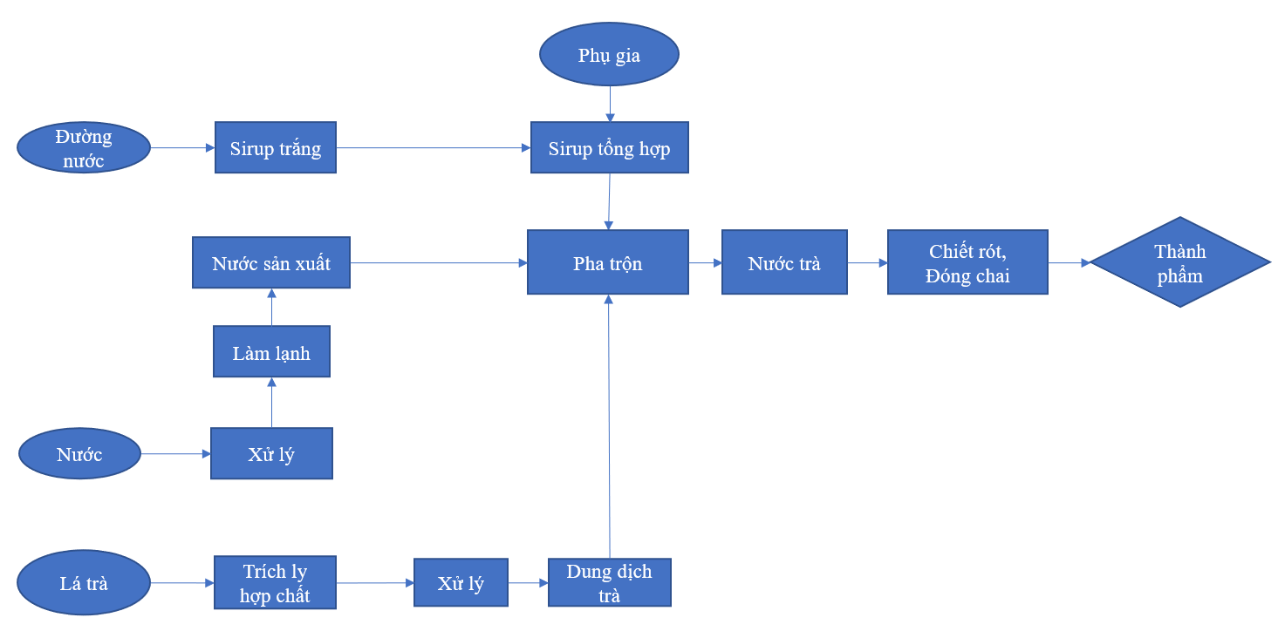

*Hình 3.1.1: Sơ đồ quy trình công nghệ*

Phối trộn cần 3 thành phần chính: Sirup tổng hợp, nước sản xuất và dung dịch trà

Nấu Sirup tổng hợp: mục đích để đồng nhất sirup để thuận tiện cho quá trình phối trộn, chế biến. Đồng thời đáp ứng các thành phần trong nước trà

Nước sản xuất: nước RO đạt chuẩn công nghiệp

Dung dịch trà: trải qua các quá trình trích ly từ lá trà, lọc và xử lý

## **3.2. Mô hình hóa quy trình trên SIMIT**

### 3.2.1. Sơ đồ P&ID

**Khái niệm bản vẽ P&ID**

**P&ID** – Piping and Instrument Diagram: Là bản vẽ các quy trình công nghệ, sơ đồ bố trí thiết bị, hệ thống ống, thiết bị điều khiển giống với PFD nhưng mức độ chi tiết hơn. Đây là bản vẽ mà PipingDesigners được sử dụng nhiều nhất.

**Nội dung và chức năng của P&ID**

Khi đọc sơ đồ P&ID, nó sẽ cung cấp cho bạn các thông tin như:

- Tất cả các thiết bị bao gồm phụ tùng đã lắp đặt và đường ống liên quan bao gồm cống và các đường thông hai. Một số loại tên và hệ thống kết nối trên P&ID như: Pumps, Pig launchet, Test separater ...

- Tên và số hiệu các loại Van. Van giảm áp (Pressure Safety valves). Van điều khiển (Control valve), Van công nghiệp (Manual valves), Van đóng mở (Onion valves).

- Thông tin về các tiện ích, thiết bị đo đạc và điều khiển cho văn tốc, áp suất, độ ăn mòn, nhiệt độ lưu lượng, ...

- Yêu cầu cách nhiệt và tăng tốc và chi tiết cách nhiệt

- Đặc thành phần đường ống bao gồm kích thước, lớp và số thẻ của chúng

- Thông tin cần thiết cho thiết kế, xây dựng và vận hành, chẳng hạn như: độ dốc của đường, khoảng cách tối thiểu và tối đa từ thiết bị hoặc dụng cụ, chiều dài thẳng tối thiếu sau dụng cụ, …

- Dòng khởi dộng và tuôn ra, hướng dòng chảy

- Các tham chiếu kết nối

**-** Kiểm soài đầu vào và đi ra khỏi liên động

P&ID là nền tảng để duy trì và sửa đổi quy trình mà nó thực hiện bằng đồ thị. Ở giai đoạn thiết kế, sơ đồ cũng cung cấp cơ sở cho việc phát triển các sơ đồ điều khiển hệ thống. Trong giai đoạn thi công, nếu có vấn đề xảy ra, các kỹ sư sẽ xem xét lại P&ID. Chúng là một tài liệu quý giá cần được lưu trữ dù cho chúng được sử dụng để hợp lý hóa quy trình hiện tại hoặc dùng trong việc thay thế, sửa chữa một phần thiết bị hay hướng dẫn thiết kế và triển khai một hệ thống mới.

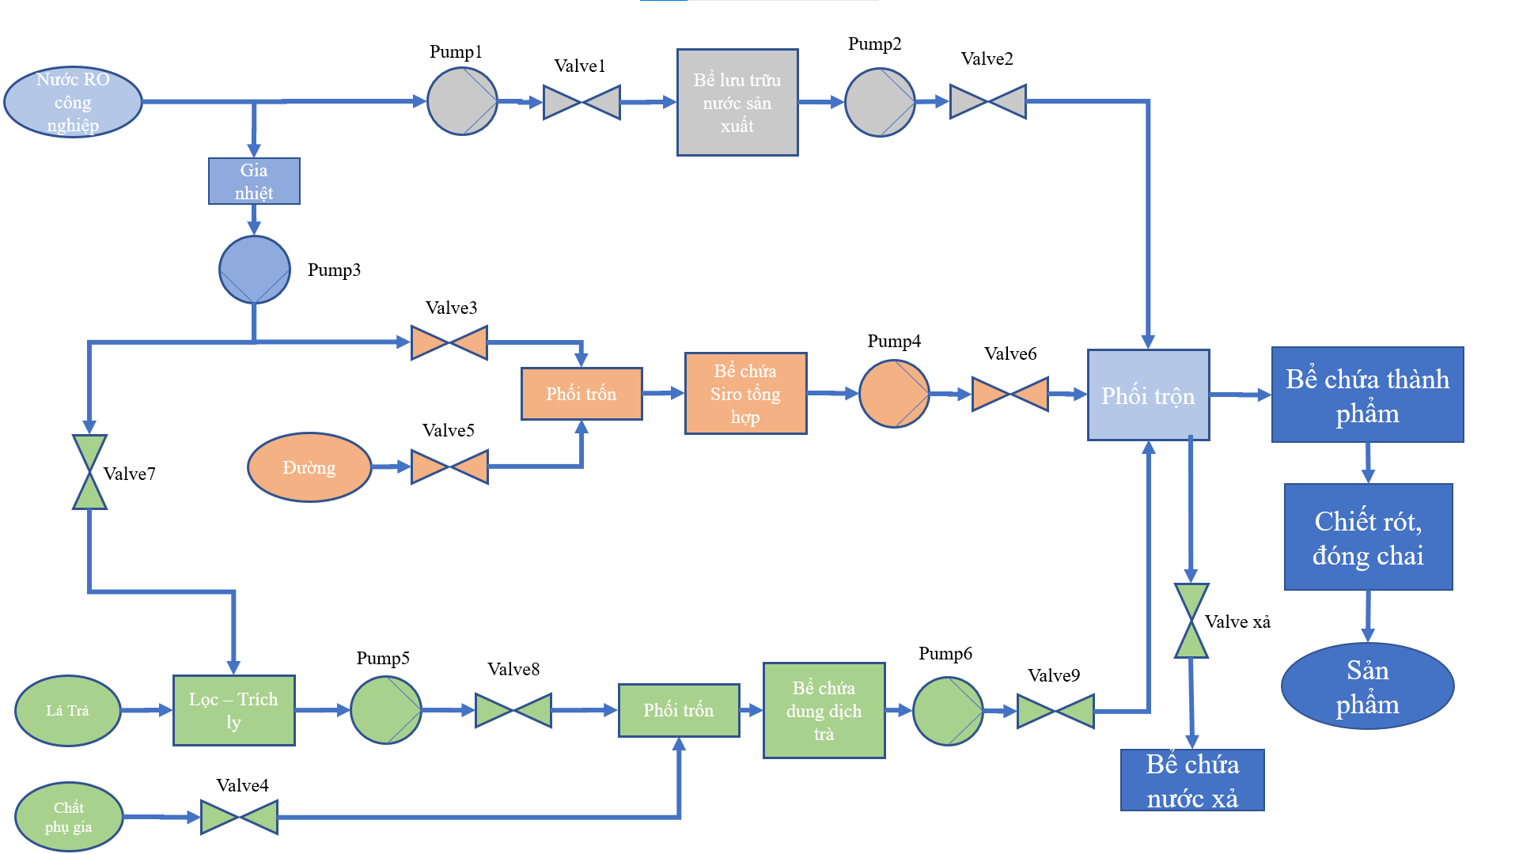

*Hình 3.2.1: Thiết kế sơ đồ P&ID hệ trộn trà*

### 3.2.2. Sơ đồ P&ID mô phỏng trên SIMIT

Các components sử dụng:

- P node (Sirup tổng hợp, nước sản xuất, dung dịch trà)

- Pump (Bơm)

- Valve (Van)

- Storage tank liquid (Bể phối trộn, bể lưu trữ)

- Agitator (Motor khuấy)

- Flow Indicator (cảm biến lưu lượng dòng chảy)

- Các driver điều khiển bơm, van

- Các bộ chuyển đổi Analog sang Interger và ngược lại

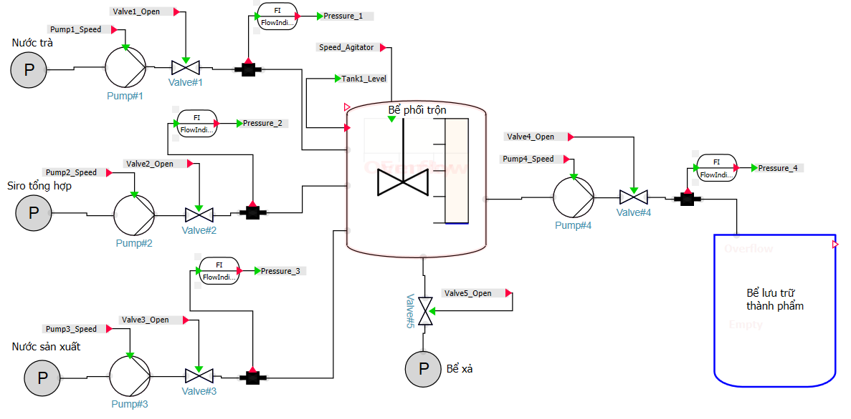

*Hình 3.2.2a: Mô phỏng hệ thống trên SIMIT*

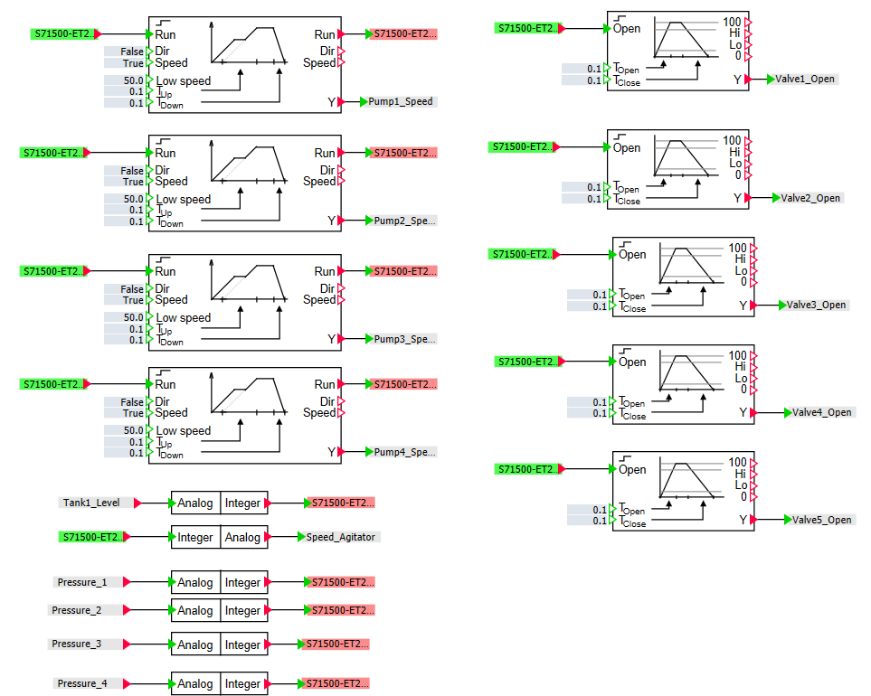

*Hình 3.2.2b: Các Driver và bộ chuyển đổi*

## **3.3. Giải thuật điều khiển**

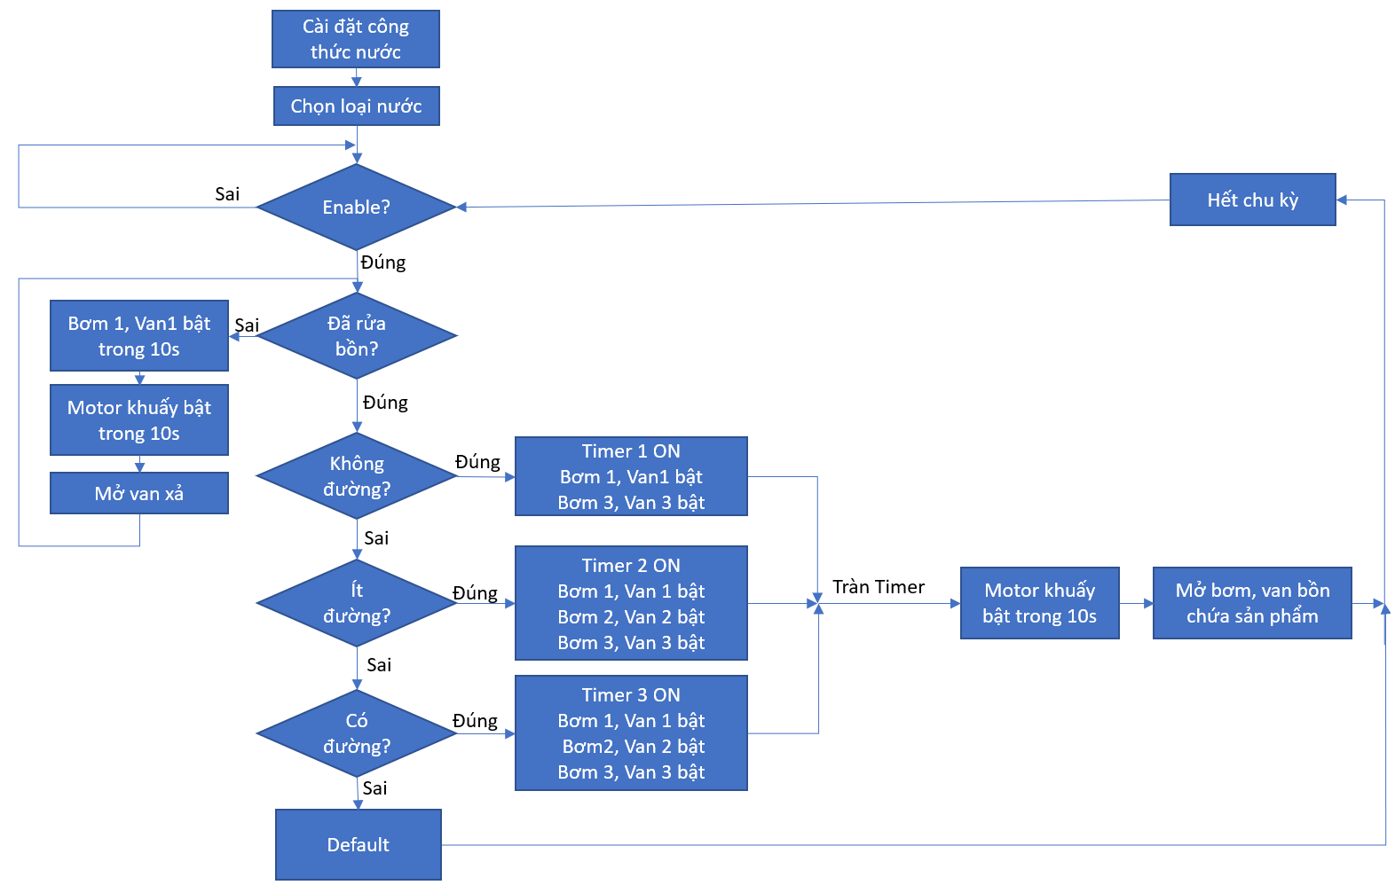

*Giải thuật điều khiển chế độ Automatic*

Đầu tiên, cài đặt thông công thức cho 3 loại nước để nạp thông số cho Timer 1, 2, 3. Sau đó chọn loại nước và nhấn Start, lúc này Enable = 1 hệ thống trộn nước bắt đầu làm việc. Dựa vào loại nước đã chọn mà các thiết bị chấp hành như bơm, van hoạt động theo thời gian khác nhau. Khi Tỉmer tràn motor khuấy bắt đầu trộn trong 10s tại bể phối trộn. Khuấy xong thành phẩm được bơm vào bể chứa thành phẩm đến khi có tín hiệu từ cảm biến mức thấp của bể phối trộn, hết chu kỳ đầu tiên, bắt đầu chu kỳ mới

Trong quá trình hệ thống đang chạy, nếu ta thay đổi loại nước khác thì hệ thống sẽ thực hiện hết chu kỳ hiện tại. Sau đó rửa bồn bằng nước sản xuất, nước rửa được đưa xuống bể xả, hết khâu rửa bồn hệ thống mới bắt đầu quy trình trộn loại nước trà mới.

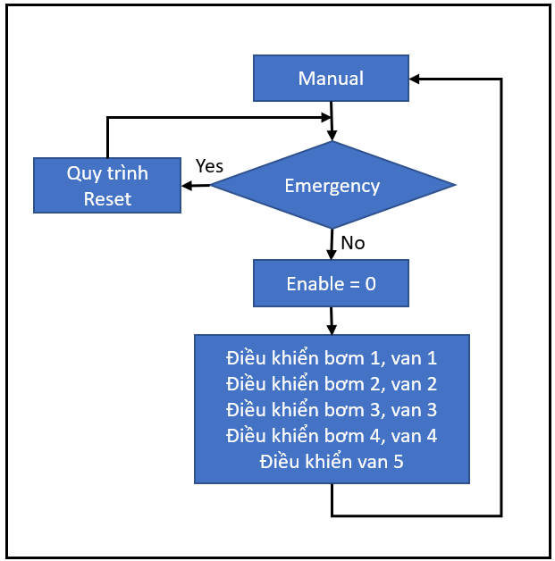

*Giải thuật điều khiển Manual*

Ở chế độ Manual, ta tùy ý bật tắt các thiết bị chấp hành như bơm, van, motor khuấy

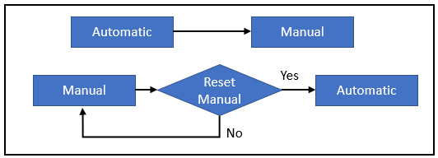

*Chuyển đổi giữa các chế độ*

Tuy nhiên, ta không được tùy tiện được chuyển đổi giữa các chế độ. Ở đây chế độ manual nếu muốn chuyển sang chế độ automatic thì phải nhấn Reset Manual.

## **3.4. Lập trình điều khiển hệ thống**

**Lập trình PLC s7 – 1500**

Để tiến hành lập trình cho PLC S7-1500, ta sử dụng phần mềm Tia Portal V16, đây là phần mềm được sáng lập và phát triển bởi Siemens. PLC S7-1200 được thiết kế để thực hiện tuần tự các chuỗi công việc dựa theo chương trình được nạp vào. Ứng với mỗi chức năng của PLC, ta lập trình riêng mỗi khối FC để dễ dàng điều khiển. Phương pháp lập trình này giúp tinh giản các bài toán có độ phức tạp cao đồng thời dễ dàng tìm lỗi, hiệu chỉnh trong tương lai.

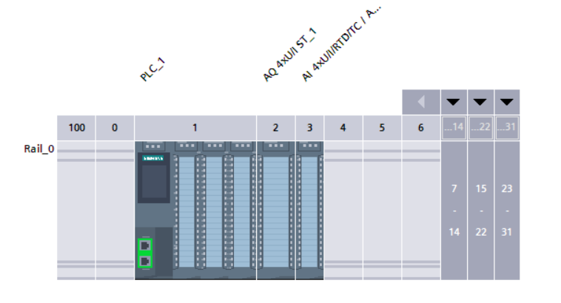

*Cấu hình PLC*

Ở đây nhóm em sử dụng **PLC S7 – 1500 CPU 1512C-1 PN** + module analog output **AQ 4xU/I ST_1** + module analog input/output **AI 4xU/I/RTD/TC / AQ 2xU/I ST_1** để đủ các tag IO giao tiếp với SIMIT

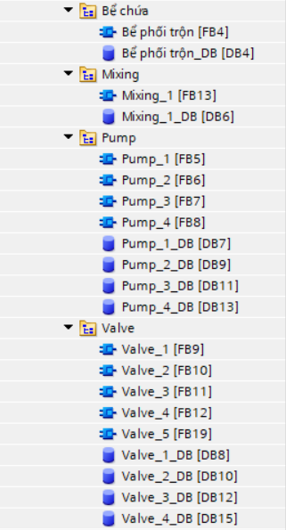

*Các khối FB sử dụng trong lập trình*

Mỗi khối FB tương đương với một thiết bị chấp hành, để thuận tiện hơn trong việc lập trình và người đọc có cái nhìn trực quan hơn. Ngoài ra còn có khối Control để tính toán trung gian và xử lý các lệnh từ SCADA, các khối này sẽ được đưa vào khối Main [OB1].

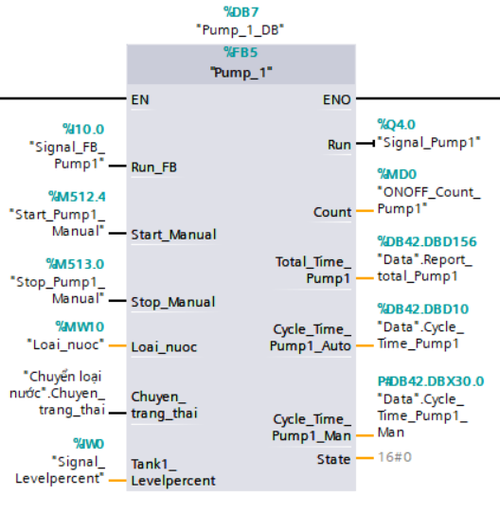

*Khối FB của bơm*

Ngõ vào bao gồm:

- Run FB: tín hiệu digital input trả về từ bơm

- Start_Manual: tín hiệu start điều khiển từ SCADA

- Stop_Manual: tín hiệu stop điều khiển từ SCADA

- Loai_nuoc: tín hiệu từ output của khối Control [FB15]

- Chuyen_trang_thai: tín hiệu từ output của khối Valve_5 [FB19]

- Tank1_Levelpercent: tín hiệu analog input trả về từ bể phối trộn

Ngõ ra bao gồm:

- Run: Tín hiệu digital output gửi xuống bơm

- Count: Số chu kỳ bật/tắt bơm, tín hiệu gửi xuống SCADA

- Total_Time_Pump: tổng thời gian bơm hoạt động, tín hiệu gửi xuống SCADA

- Cycle_Time_Pump_Auto: thời gian bơm hoạt động trong một chu kỳ chế độ Automatic

- Cycle_Time_Pump_Man: thời gian bơm hoạt động chế độ Manual

- State: Các trạng thái của bơm

+ 0: Bơm tắt

+ 1: Bơm bật

+ 2, 3: lỗi tín hiệu phản hổi sai

+ 4, 5:bảo trì bơm

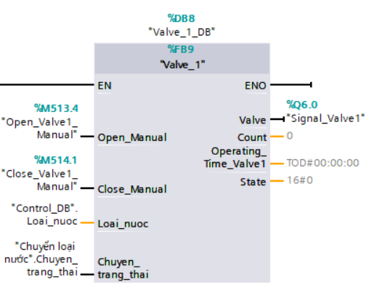

*Khối FB của van*

Ngõ vào:

- Open_Manual: tín hiệu open chế độ manual điều khiển từ SCADA

- Close_Manual: tín hiệu close chế độ manual điều khiển từ SCADA

- Loai_nuoc: tín hiệu từ output của khối Control [FB15]

- Chuyen_trang_thai: tín hiệu từ output của khối Valve_5 [FB19]

Ngõ ra:

- Valve: Tín hiệu digital output gửi xuống van

- Count: Số chu kỳ bật/tắt van

- Operating_Time_Valve: tổng thời gian van hoat động

- State:

+ 0: Van tắt

+ 1: Van bật

+ 2, 3: lỗi tín hiệu phản hổi sai

+ 4, 5:bảo trì Van

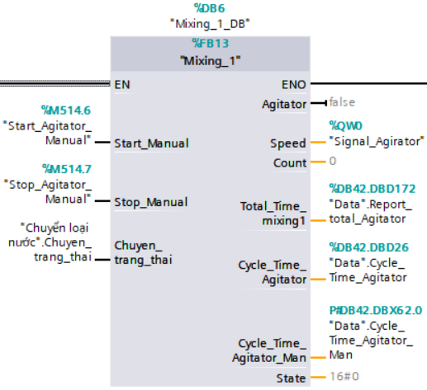

*Khối FB motor khuấy*

Ngõ vào:

- Start_Manual: tín hiệu start chế độ manual điều khiển từ SCADA

- Stop_Manual: tín hiệu stop chế độ manual điều khiển từ SCADA

- Chuyen_trang_thai: tín hiệu từ output của khối Valve_5 [FB19]

Ngõ ra:

- Agitator: tín hiệu motor hoạt hoạt động

- Speed: tốc độ quay của motor khuấy

- Count: số chu kỳ bật/bắt motor

- Total_Time_Agitator: tổng thời gian motor khuấy hoạt động, tín hiệu gửi xuống SCADA

- Cycle_Time_Agitator: thời gian motor khuấy hoạt động trong một chu kỳ chế độ Automatic

- Cycle_Time_Agitator_Man: thời gian motor khuấy hoạt động chế độ Manual

- State:

+ 0: Motor tắt

+ 1: Motor bật

+ 2, 3: lỗi tín hiệu phản hổi sai

+ 4, 5: bảo trì Motor

## **3.5. Giao tiếp giữa PLC với Webserver**

S7 – 1500 hỗ trợ liên kết tín hiệu để giao tiếp PLC với Webserver, việc cấu hình đã được nêu ở phần cơ sở lý thuyết (phần 2.3.2)

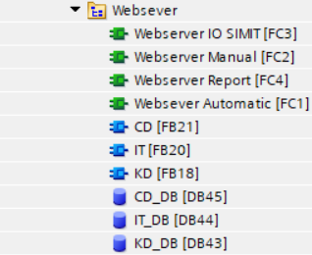

*Group chức năng Webserver trên TIA Portal*

Bao gồm các IO giao tiếp giữa Webserver và SIMIT, xử lý các thông số nhập từ Webserver, hiển thị dữ liệu.

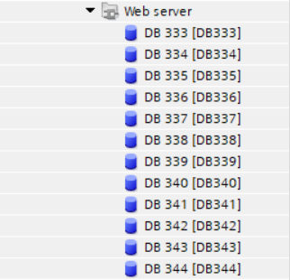

*Các khối System block websever sau khi generate blocks*

## **3.6. Tạo ảnh các thiết bị sử dụng phần mềm Symbol Factory 3**

**Symbol Factory** **3.0**là một thư viện đồ hoạ với 3600 biểu tượng icon trong 60 danh mục khác nhau. Kỹ sư tự động hóa khi thiết kế Scada có thể sử dụng phần mềm này để lấy các icon hỗ trợ cho việc thiết kế SCADA bởi tính đồng nhất và đa dạng của thư viện.

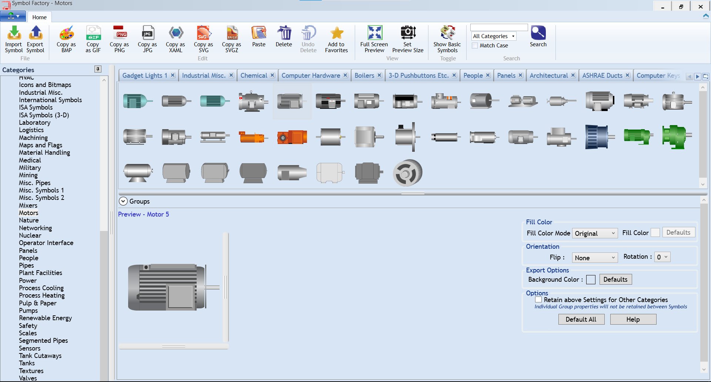

*Giao diện phần mềm*

Đặc điểm nổi bật của Symbol Factory3.0:

- Chương trình rất nhẹ, cho phép chạy trên máy tính có cấu hình thấp.

- Độ phân giải ảnh cao cấp

- Copy được nhiều định dạng

- Chỉnh sửa màu sắc, chiều, quay… dễ dàng

- Giúp thiết kế HMI chuyên nghiệp

Các hình ảnh về các thiết bị chấp hành, thiết bị quá trình hay cảm biến nhóm em sử dụng từ phần mềm này

## **3.7. Thiết kế giao diện Web server**

### 3.7.1. Giao diện đăng nhập

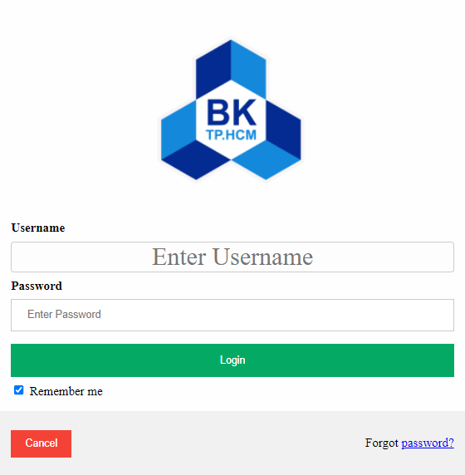

*Giao diện đăng nhập*

Để đăng nhập vào Web server thực hiện giám sát và điều khiển hệ thống, người dùng phải đăng nhập bằng Username và Password. Chỉ những tài khoản có trong danh sách tài khoản ở giao diện User mới được đăng nhập vào phần mềm. Sau khi nhập tài khoản và mật khẩu, nhấn Login để vào giao diện chính của phần mềm hoặc nhấn Cancel để thoát.

Username và Password được lưu trữ tại file **FC2_UserManagement.js**

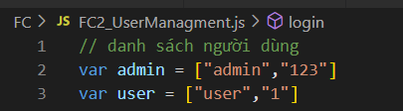

*Danh sách đăng nhập*

Bao gồm tài khoản sử dụng quyền quản trị (Admin) và người dùng (User).

### 3.7.2. Giao diện điều khiển và giám sát

Sau khi đăng nhập thành công, màn hình TRANG CHỦ hiện lên, bên trái có các nút nhấn tùy chọn

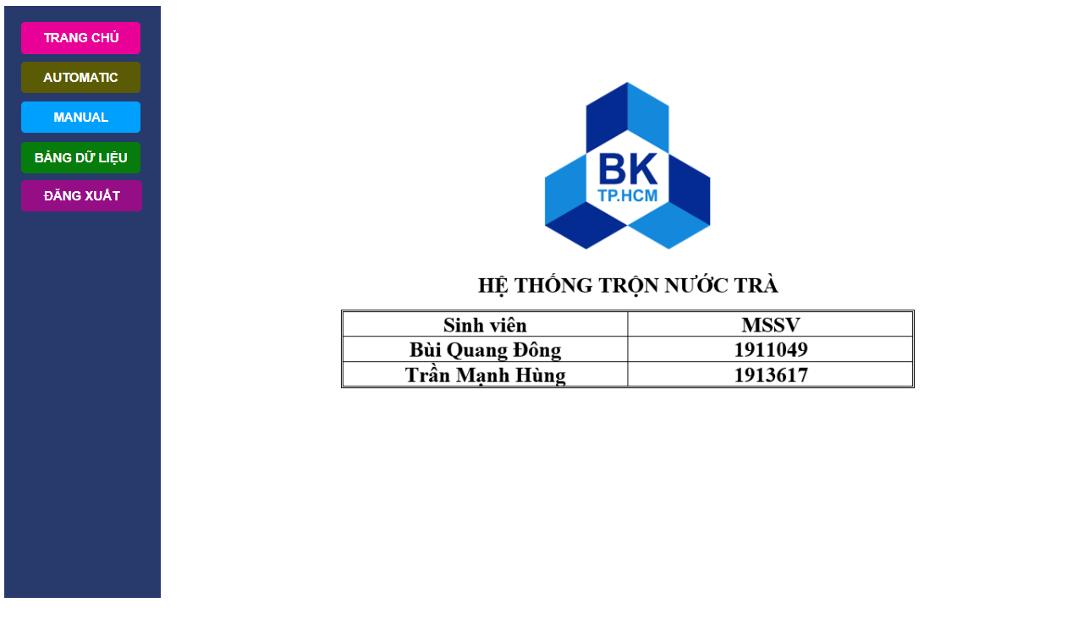

*Màn hình trang chủ*

**Chế độ Automatic**

Nhấn vào button “AUTOMATIC”

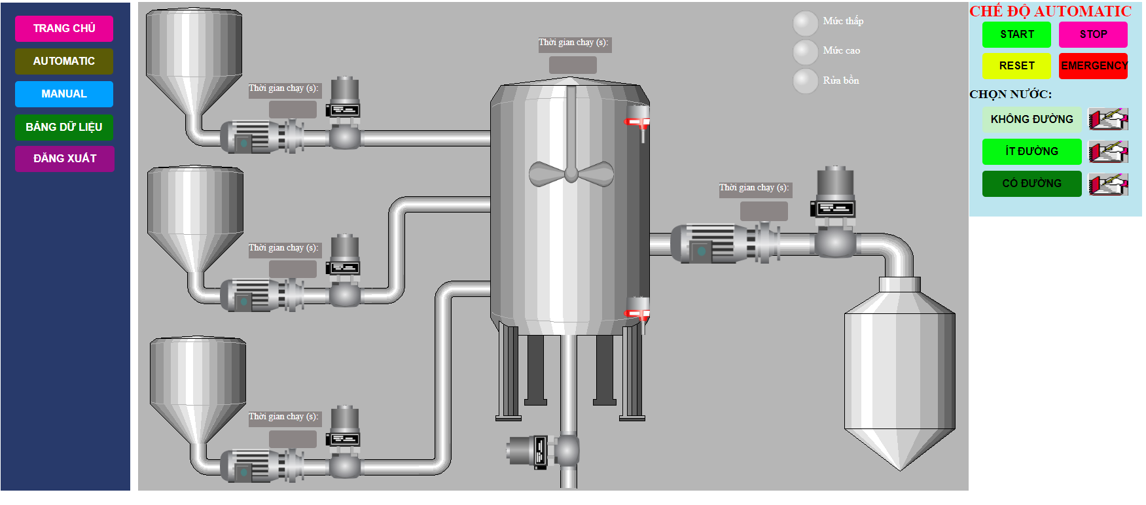

*Màn hình chế độ Automatic*

Giao diện của Webserver hệ trộn trà bao gồm:

- Giao diện giám sát gồm:

+ Các bể lưu trữ, bể trộn

+ Bơm: Bơm bật có màu xanh, tắt có màu bạc, lỗi màu vàng

+ Van: Van bật có màu xanh, tắt có màu bạc, lỗi màu vàng

+ Motor khuấy: Motor khuấy khi bật có màu xanh, tắt có màu bạc, lỗi màu vàng

+ Cảm biến mức cao, mức thấp: khi có tín hiệu sẽ có màu xanh, không có tín hiệu có màu bạc

+ Đèn báo Alarm mức cao, mức thấp, đèn báo rửa bồn.

+ Hiển thị thời gian chạy của bơm, motor khuấy

Giao diện điều khiển gồm:

- Các nút nhấn:

+ Start: khởi động hệ thống trộn

+ Stop: hệ thống trộn dừng ở chu kỳ tiếp theo

+ Emergency: hệ thống trộn dừng ngay lập tức

+ Reset: nhấn sau khi nhấn Emergency, hệ thống khởi động lại như lúc ban đầu

+ Các nút nhấn chọn loại nước: không đường, ít đường, có đường.

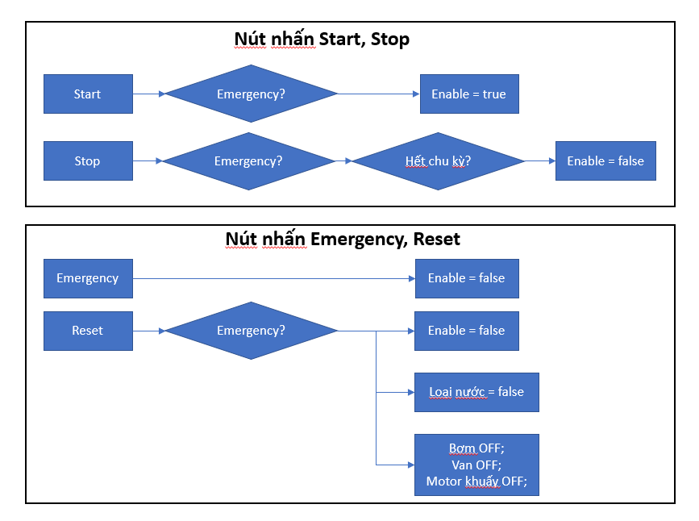

*Chức năng các nút nhấn trong SCADA*

Ngoài ra còn có các icon hình sổ tay bên cạnh các nút nhấn chọn nước để cài đặt công thức cho các loại nước

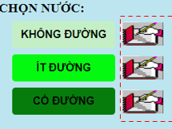

*Icon cài đặt thông số cho loại nước*

Popup cài đặt thông số hiện ra:

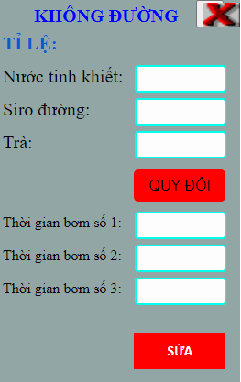

*Màn hình cài đặt thông số cho loại trà không đường*

Nhấn nút SỬA để cho phép nhập/thay đổi tỉ lệ các thành phần: Nước tinh khiết, Siro đường, Trà.

Sau khi nhập thông số tỷ lệ, tín hiệu được gửi lên cho PLC xử lý sau đó hiện ra kết quả là thời gian cho bơm số 1, bơm số 2, bơm số 3 để người quản lý xác nhận, cuối cùng nhấn nút LƯU để nạp thời gian xuống PLC.

**Chế độ Manual**

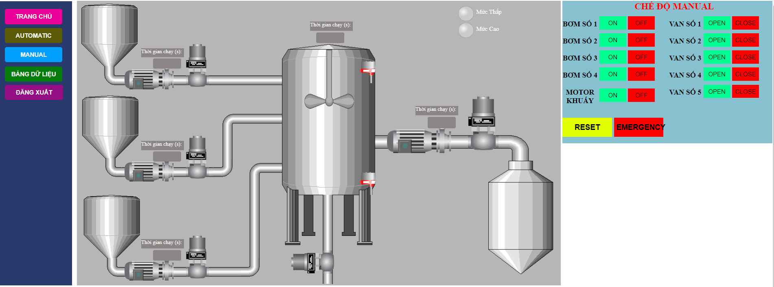

*Màn hình chế độ Manual*

Bao gồm các màn hình giám sát và các nút nhấn bật/tắt các thiết bị chấp hành như bơm, van, motor khuấy, nút nhấn Emergency và Reset.

**Bảng dữ liệu**

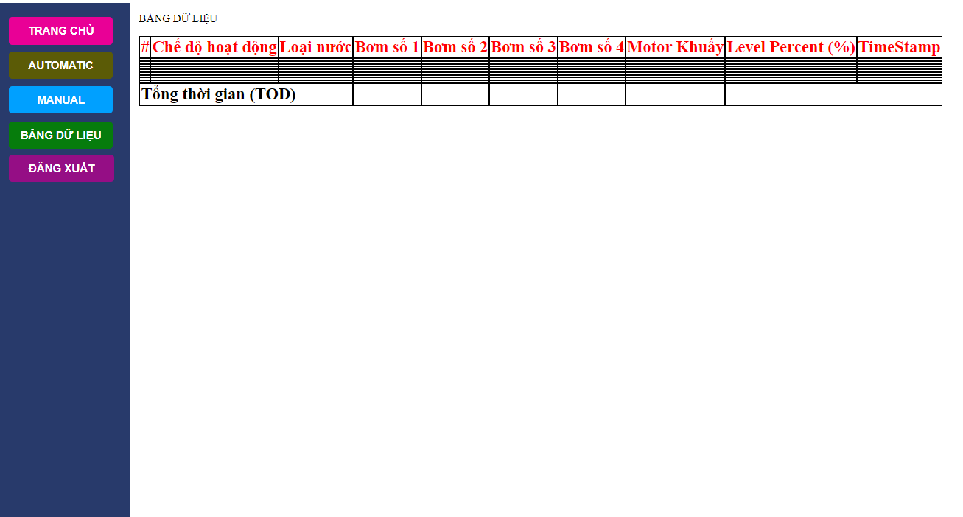

*Bảng dữ liệu*

Bảng dữ liệu hiển thị các thông số về:

- Chế độ hoạt động

- Loại nước

- Trạng thái bơm số 1, bơm số 2, bơm số 3, bơm số 4 và motor khuấy

- Phần trăm mực nước trong bể trộn

- Thời gian cập nhật (giờ:phút:giây)

- Tổng thời gian mà bơm số 1, bơm số 2, bơm số 3, motor khuấy đã hoạt động (Giờ:phút:giây)

Thời gian cập nhật là 15s

# **CHƯƠNG 4: KẾT QUẢ MÔ PHỎNG**

Mô phỏng chế độ Automatic:

- Trên giao diện Webserver, click vào nút nhấn “MANUAL” màu xanh dương

- Đăng nhập với quyền Admin để cài đặt các thông số cho loại nước

- Ở đây, em chọn loại nước “Có đường” và nhấn Start

Kết quả:

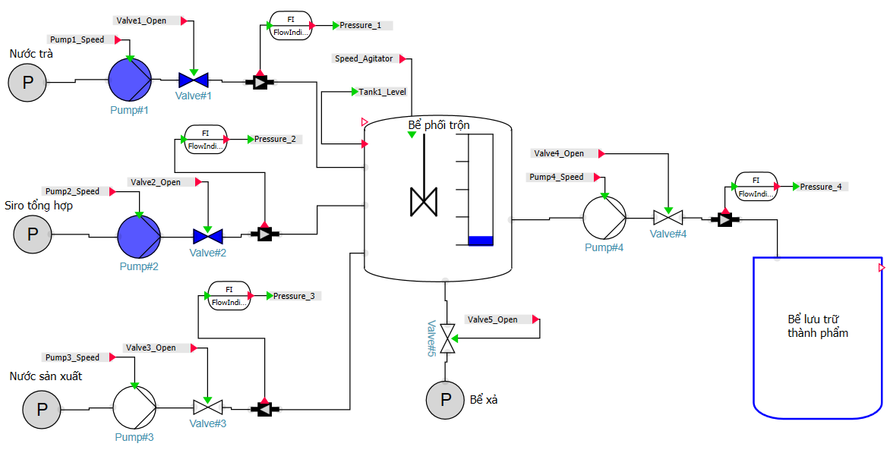

*Mô hình hóa SIMIT*

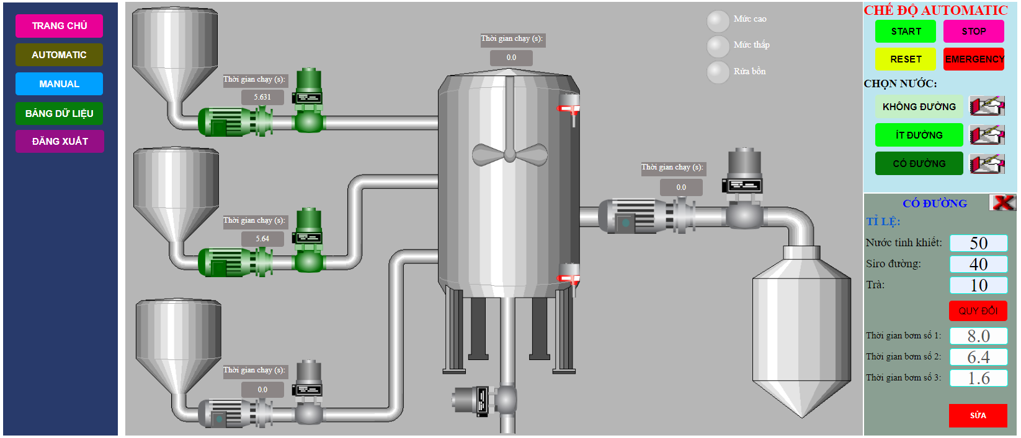

*Giao diện Web server*

Mô phỏng chế độ Manual:

- Trên giao diện Webserver, click vào nút nhấn “MANUAL” màu xanh dương

- Click vào các nút nhấn bơm số 1, bơm số 2, van số 1, van số 2

Kết quả:

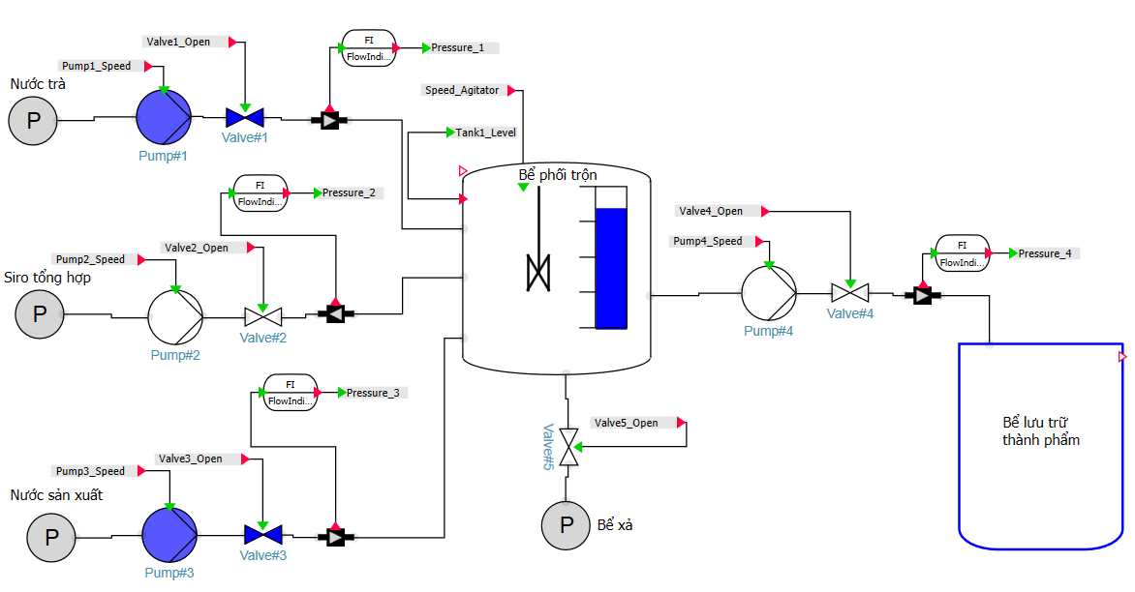

*Mô hình hóa trên SIMIT*

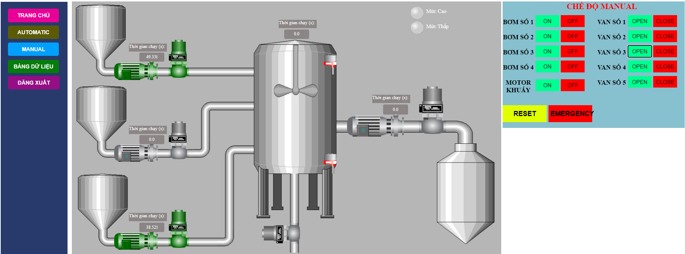

*Giao diện Web server chế độ manual*

- Trên giao diện Webserver, click vào nút nhấn “BẢNG DỮ LIỆU” màu xanh lá cây

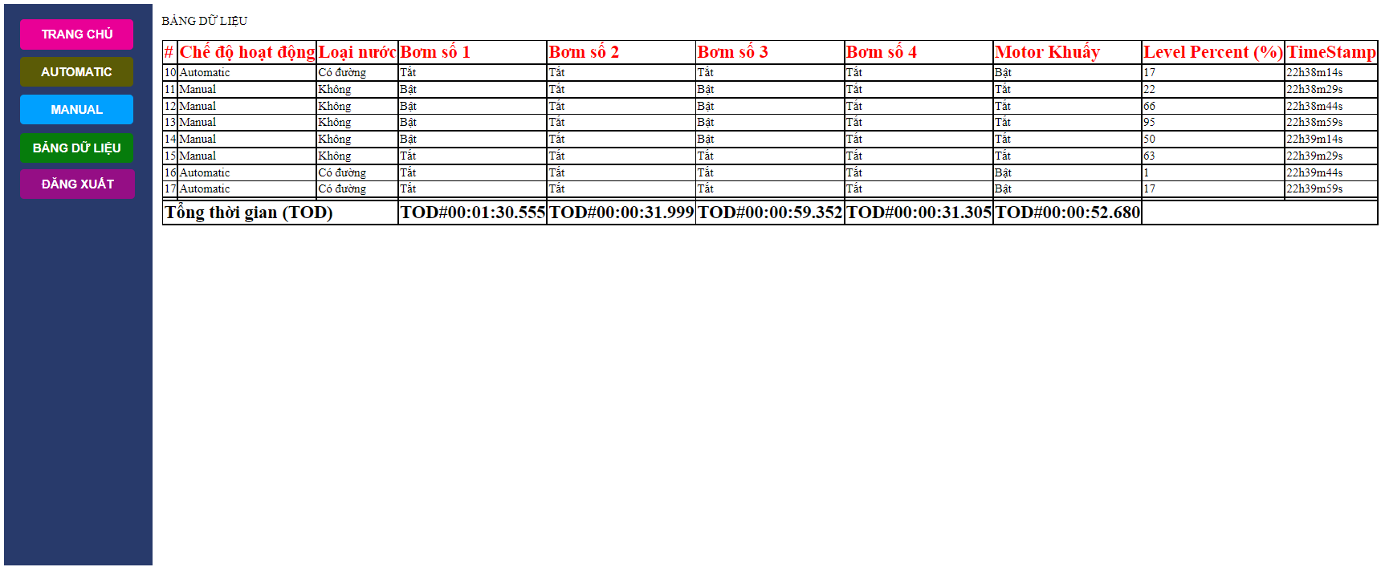

*Dữ liệu thu thập trên Web server*

**Tín hiệu cảnh báo:**

Trên SIMIT sử dụng chức năng local control để tắt bơm số 1 và bơm số 2. Giải thuật PLC sẽ so sánh tín hiệu trả về của cảm biến FlowIndicator#1 và #2 trên đường ống để xác định, nếu tín hiệu ở mức thấp quá thời gian thì xuất tín hiệu cảnh báo trên màn hình Web server

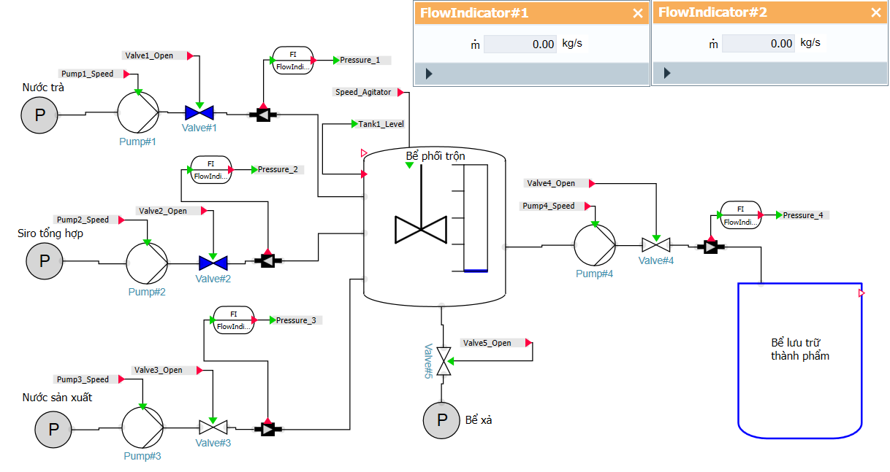

*Local control để giả sử trương hợp bơm 1,2 lỗi*

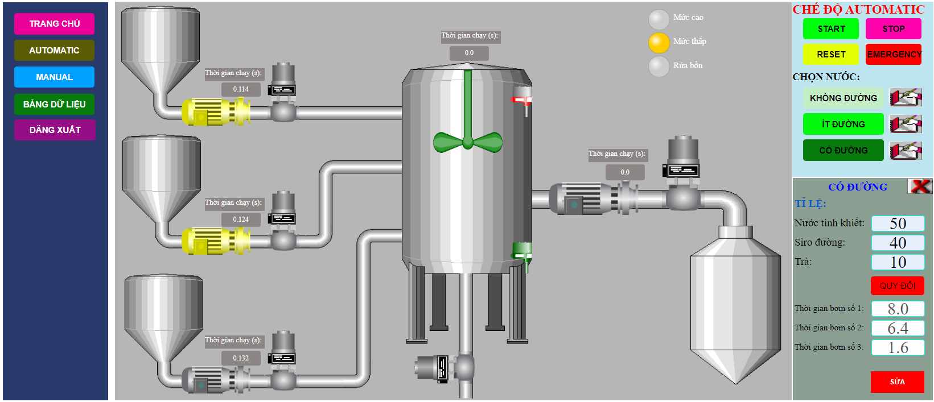

*Tín hiệu cảnh báo bơm 1,2 màu vàng*

# **CHƯƠNG 5: KẾT LUẬN VÀ ĐỊNH HƯỚNG PHÁT TRIỂN**

**5.1. Mục tiêu đạt được**

- Xây dựng, lập trình được mô hình hệ trộn trà.

- Thiết kế giao diện Web server giám sát và điều khiển hệ thống qua Internet.

**5.2. Hạn chế**

- Về phần mềm:

- Chưa xét đến các điều kiện thực tế như độ trễ của chương trình, độ trễ trên đường ống,..

- Thuật toán xử lý trên PLC vẫn còn khá dài chưa tối ưu về bộ nhớ

- Giao diện Web server chưa thực sự hoàn chỉnh

**5.3. Định hướng phát triển**

- Xây dựng phần cứng cho mô hình

- Khảo sát độ trễ của mô hình và xây dựng phương trình toán để xử lý độ trễ giúp cho mô hình thực hiện chính xác hơn

- Report, database quản lý dữ liệu

- Cho phép Web Server truy cập được qua internet, có thể xây dựng thêm ứng dụng trên điện thoại để giám sát, điều khiển hệ thống, tích hợp thêm công nghệ thực tế ảo tăng cường.

# **TÀI LIỆU THAM KHẢO**

[1] "SCADA," Wikipedia, [Online]. Available:  
<https://vi.wikipedia.org/wiki/SCADA>.

[2] Siemens, Examples for the SIMATIC S7-1200/S7-1500 Web Server, 2018.

[3] Siemens,S7-1200_1500_Webserver_DOC_v4_en, 2020